InsightBridge Global Lab
产品介绍 · Products Introduction
SidePilot — 可验证的 AI 浏览器侧边栏
Cognition — 本地优先的一体化桌面工作台
lab.insightbridge.global/#products · 2026 年 9 月

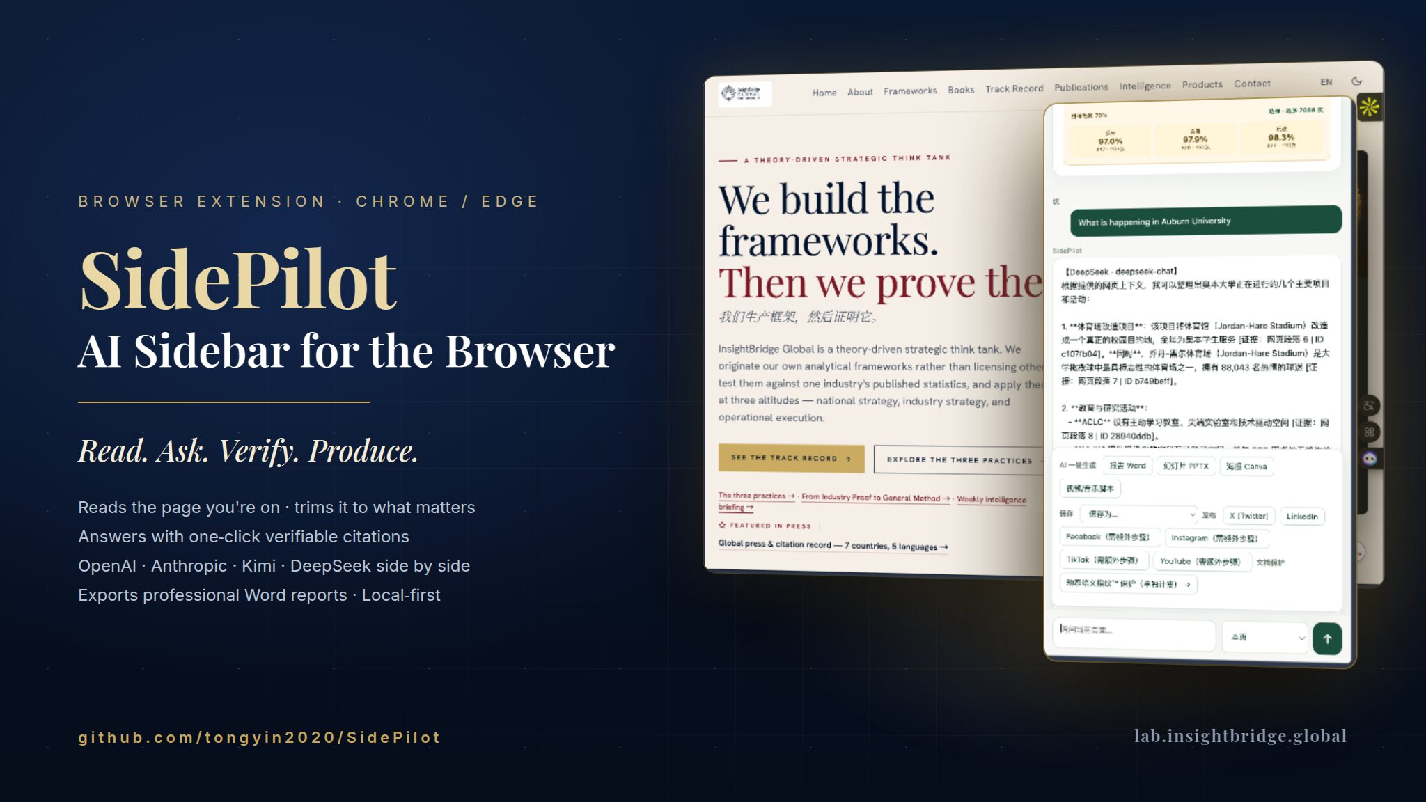
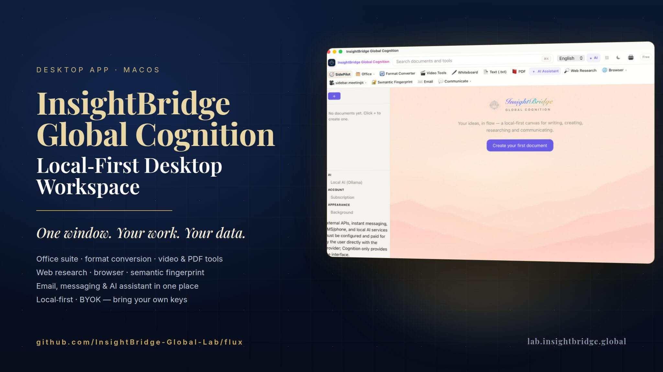

第一部分 · SidePilot
A verifiable AI sidebar for any web page — answers you can check, output you can use.

一、这是什么、用来做什么
SidePilot 是一款浏览器扩展（Chrome/Edge）。在任何网页旁边点开一个侧边栏，它会读取你当前正在看的这一页，然后你可以直接对这页内容提问：一键总结、提取要点、生成报告、翻译，或者就某一段追问。它的回答会附带页面引用——每条结论都指向原网页里的某一段文字，可以点开核对。读完之后可以一键把结果产出为 Word、PPTX、Canva 海报或社交媒体文案。
典型用户：需要大量阅读网页资料的研究人员、分析师、记者、学生和投资人；以及把网页内容整理成可交付文件（报告、PPT、社媒）的市场与内容团队。
SidePilot is a browser extension. Open it beside any web page, and it reads the page you are on. Ask for a summary, key points, a report or a translation; every answer carries citations that point to the exact paragraph on the page. Then export the result to Word, PPTX, Canva or a social post in one click.
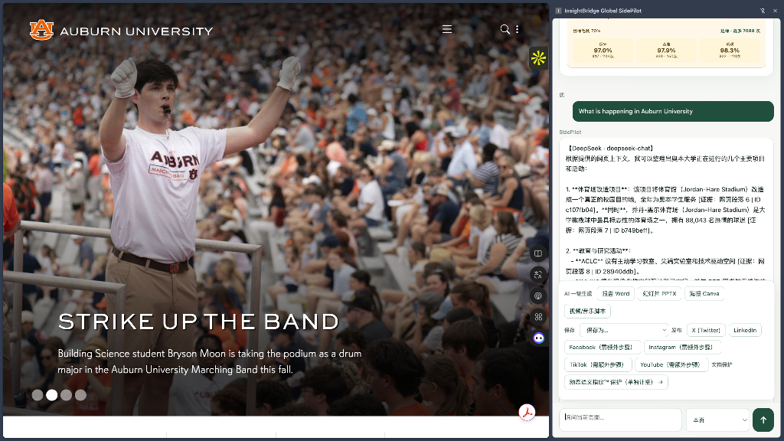
真实界面：对 Auburn University 页面提问，DeepSeek 回答并附页面引用 · Real UI: answer with page citations

二、与同类产品的区别、特点与先进性
市面上的 AI 侧边栏（Monica、Merlin、Sider、ChatGPT/Perplexity 浏览器扩展等）大多是"把聊天框搬到侧边"。SidePilot 的差异在四点：
1. 可核验的引用（Evidence-grounded answers）。回答不是凭空生成，而是先从当前页面抽取证据段落，再据此作答，每条结论都标注来源段落。用户看到的是"有出处的回答"，而不是模型的自由发挥，大幅降低幻觉风险。这是同类产品普遍缺失的机制。
2. 你的密钥、你的机器（BYOK, local-first）。OpenAI、Anthropic、Kimi、DeepSeek 等模型可自由切换，API Key 只保存在本机浏览器存储，不经过我们的服务器。页面内容不被记录、不入库。对企业与研究机构的合规要求友好。
3. 从阅读直接到交付。大多数侧边栏止步于"回答"，SidePilot 把结果直接产出为 Word、PPTX、Canva 设计和社媒文案——阅读、分析、成稿在一个面板内完成。
4. 动态语义指纹™（Dynamic Semantic Fingerprint™）入口。产出的文稿可接入 InsightBridge 的语义指纹保护服务：每份副本唯一、可溯源，复制粘贴、OCR、拍照、AI 改写后仍能追踪泄露来源（6 个前沿模型上 AUC 0.92–1.00）。这是市场上独有的组合。
Unlike generic AI sidebars, SidePilot grounds every answer in evidence extracted from the page and cites the paragraph; keys and page content stay on your machine (BYOK, no server-side logging); results export directly to Word/PPTX/Canva/social; and it connects to Dynamic Semantic Fingerprint™ for traceable, leak-resistant documents.
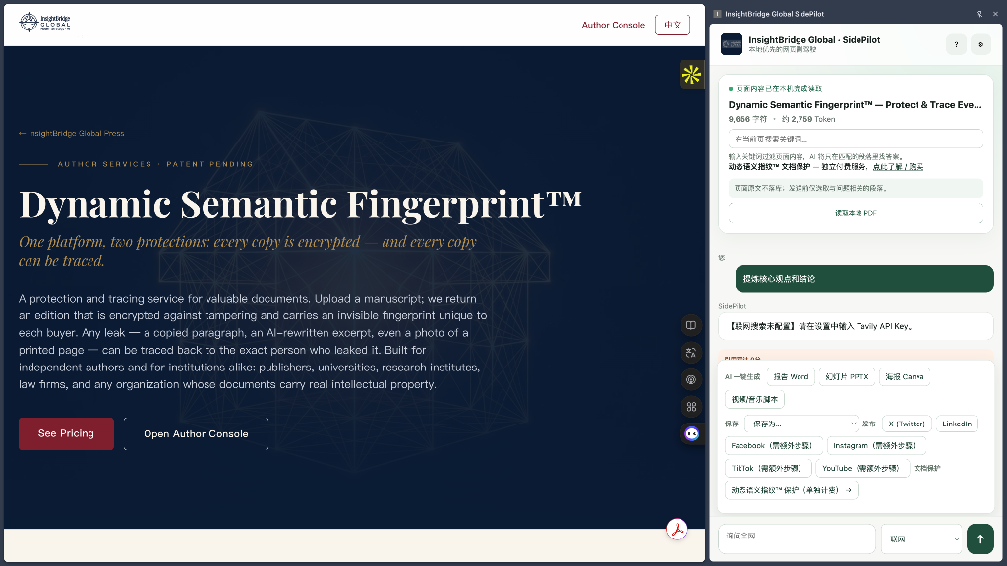
真实界面：一键产出 Word / PPTX / Canva / 社媒 · Real UI: one-click outputs
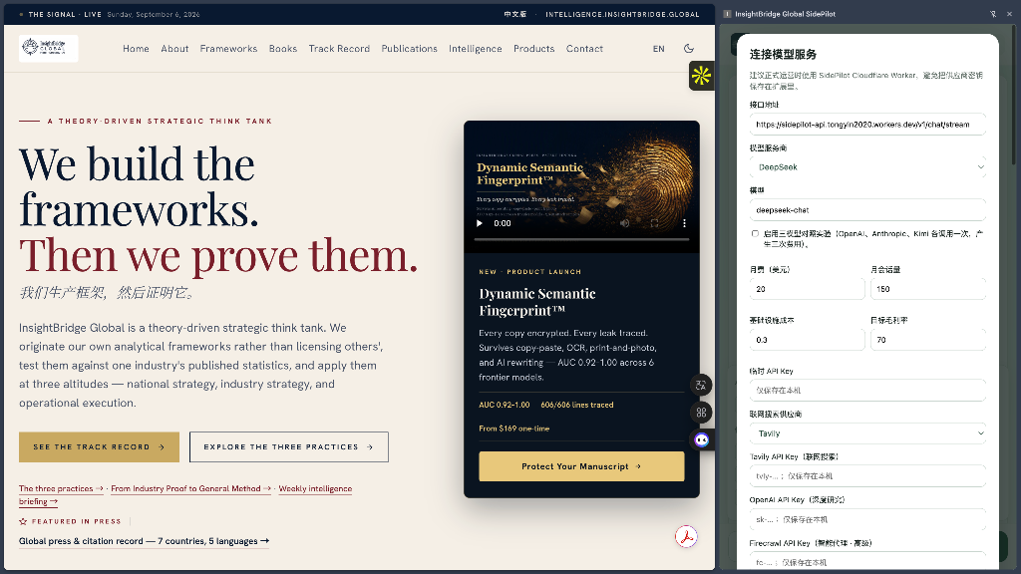
真实界面：多模型设置，密钥只存本机 · Real UI: multi-model settings, keys stay local

三、订阅价格对比
SidePilot 定价（计划）· Planned pricing
方案 Plan | 价格 Price | 包含 Included
Free | $0 | 基础页面阅读、总结与问答（每日限次）；自带 API Key
Pro | $20 / 月（约 150 次会话/月） | 全部动作预设、Word/PPTX/Canva/社媒产出、多模型切换、优先支持
动态语义指纹™（增值服务） | $169 / $249 / $409 一次性（按字数）；溯源报告 $39/次 | 不含在 SidePilot 订阅内，按需购买

注：Pro 价格与配额为当前产品规划值，正式上线前可能调整。
同类产品公开定价（2026 年，供对比）· Competitor list prices
产品 | 月费 | 模型/密钥 | 页面引用核验 | 导出为 Word/PPTX/Canva | 语义指纹保护
SidePilot Pro | $20 | 多模型，BYOK，密钥本机 | 有（逐段引用） | 有 | 有（增值）
ChatGPT Plus（扩展） | $20 | 仅 OpenAI，厂商托管 | 无页面级引用 | 无 | 无
Perplexity Pro | $20 | 多模型，厂商托管 | 网页来源链接（非本页段落） | 无 | 无
Monica | $9.9–$19.9 | 多模型，厂商托管 | 无 | 部分（PDF/文本） | 无
Merlin | $19 | 多模型，厂商托管 | 无 | 无 | 无

结论：SidePilot 与主流方案价位相同（$20 档），但把"可核验""数据留在本机"和"直接成稿"三项做进了同一个侧边栏，并可叠加独有的语义指纹保护。对以研究和交付为目的的用户，单位价格下的产出价值更高。

第二部分 · Cognition
One window. Your work. Your data. — a local-first desktop workspace.

一、这是什么、用来做什么
Cognition 是一款 macOS/Windows 桌面应用，把日常办公需要的工具放进一个窗口：Office 文档、纯文本与 Markdown 编辑、PDF 拆分/合并、格式转换（Pandoc，DOCX/PDF/Markdown 等互转）、视频工具、白板、网页研究面板、浏览器、邮件收件箱、即时通讯，以及 AI 助手。它是"本地优先"的：文件在你的电脑上，AI 可以用你自己的 API Key（BYOK）调用云端模型，也可以完全离线跑本机 Ollama 模型。界面支持英文、中文、西班牙文等多语言。
典型用户：希望减少软件切换、重视数据主权的个人知识工作者、学生、研究者和小团队；以及对"AI 不能把资料传到别人服务器"有明确要求的用户。
Cognition is a desktop app that brings Office, text/Markdown, PDF tools, format conversion (Pandoc), video tools, whiteboard, web research, browser, email, messaging and an AI assistant into one window. It is local-first: your files stay on your machine; AI runs with your own keys (BYOK) or fully offline via Ollama. Multilingual UI (English, Chinese, Spanish and more).
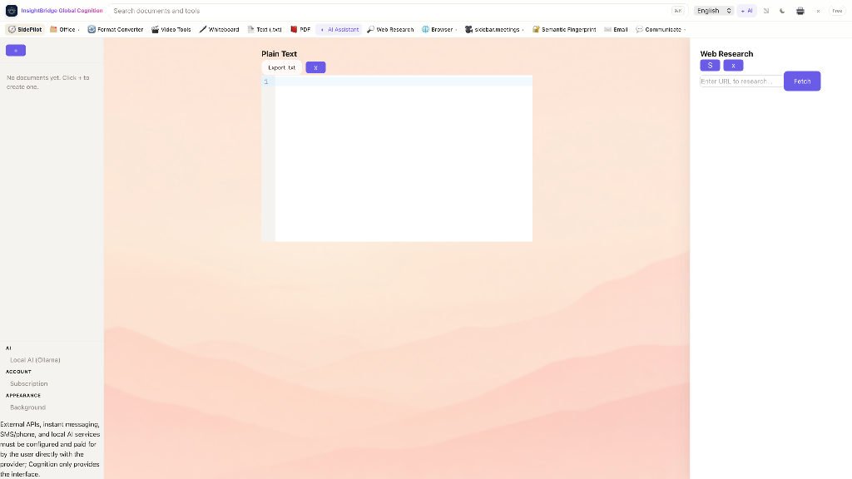
真实界面：编辑器与网页研究同屏 · Real UI: editor + Web Research

二、与同类产品的区别、特点与先进性
与 Notion、Microsoft 365、Google Workspace、Obsidian 等相比，Cognition 的定位不同：
1. 一个窗口，而不是十个标签。文档、PDF、转换、邮件、研究、AI 在同一界面内切换，不用在多个 SaaS 之间来回复制粘贴。
2. 本地优先、数据主权。文件、邮件凭据（IMAP/SMTP）和 AI 密钥都只存在本机系统钥匙串；我们不运营存放用户内容的云端。Notion/Google 类产品默认把内容存在厂商云端，这是根本区别。
3. AI 双模式：BYOK 云端 + Ollama 离线。可用 OpenAI、Anthropic 等自己的账号，也可以在断网环境下用本机模型工作。多数竞品的 AI 是厂商捆绑、按席位额外收费（如 Notion AI、Copilot）。
4. 开放格式与转换内建。基于 Pandoc 的格式转换与 PDF 工具随附，不锁定私有格式，导出即可迁移。
5. 团队版内置语义指纹。Team 方案包含 Semantic Fingerprint：团队内共享的文档每份带唯一指纹，泄露可溯源——办公套件里独有。
Versus Notion / Microsoft 365 / Google Workspace / Obsidian: one window instead of many tabs; local-first data sovereignty (files, mail credentials and AI keys live in your system keychain, no vendor cloud); dual AI mode (BYOK cloud or offline Ollama); open formats with built-in Pandoc conversion; and Semantic Fingerprint for teams.
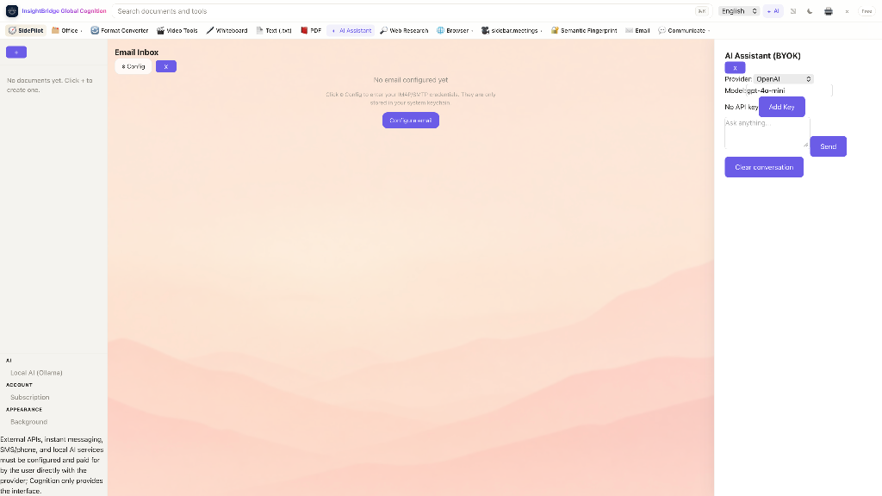
真实界面：邮件收件箱 + AI 助手（BYOK） · Real UI: Email + AI Assistant (BYOK)
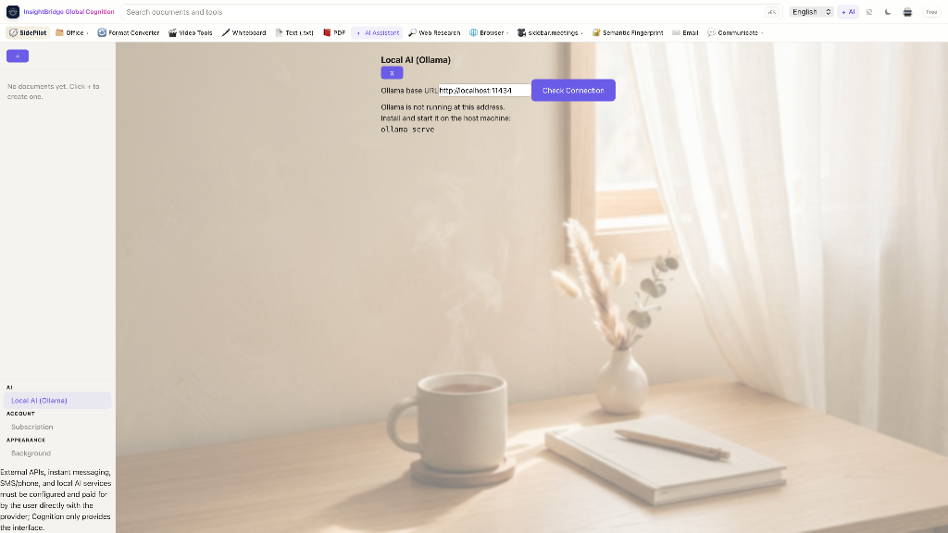
真实界面：本地 AI（Ollama）配置 · Real UI: Local AI (Ollama)
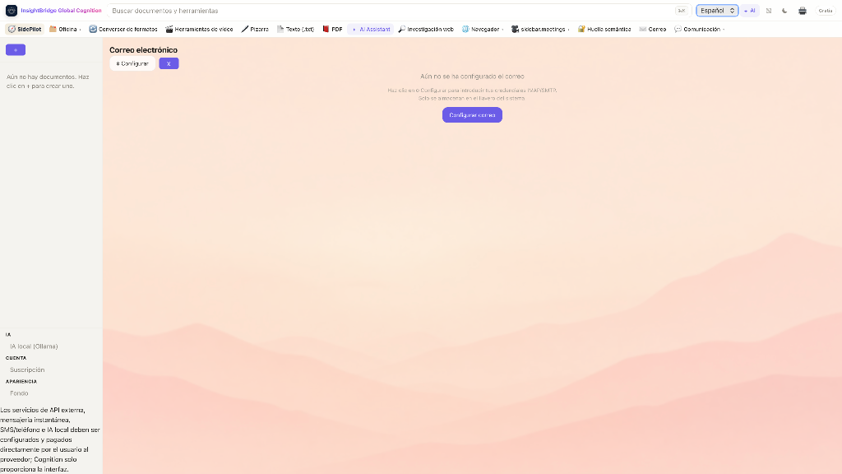
真实界面：西班牙文界面 · Real UI: Spanish interface

三、订阅价格对比
Cognition 定价（应用内订阅页）· Cognition pricing
方案 Plan | 价格 Price | 包含 Included
Free | $0 | 文档编辑器、格式转换、PDF 拆分/合并、本地 AI（Ollama）
Personal | $15 / 月 · $150 / 年 | Free 全部 + 云端 AI（BYOK）、视频导出、云同步、Discord 活动
Student | $7.50 / 月 · $75 / 年（半价） | Personal 全部，需学生身份验证
Team | $20 / 席位 / 月 · $200 / 席位 / 年 | Personal 全部 + 语义指纹、共享工作区、优先支持

所有付费方案 30 天免费试用，试用结束前不收费，随时取消。
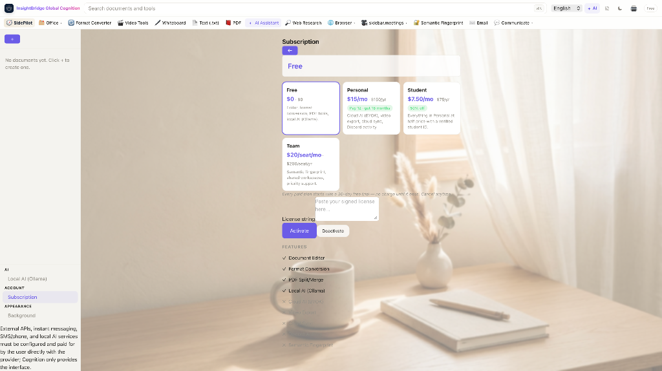
真实界面：订阅页 · Real UI: Subscription page
同类产品公开定价（2026 年，供对比）· Competitor list prices
产品 | 个人月费 | AI 费用 | 数据存放 | 离线 AI | 语义指纹
Cognition Personal | $15（年付 $12.5） | 含 BYOK，无额外席位费 | 本机 | 有（Ollama） | Team 版内置
Notion Plus + Notion AI | $10 + $8–10 | AI 另收费 | 厂商云端 | 无 | 无
Microsoft 365 Personal + Copilot Pro | $9.99 + $20 | AI 另收费 | 厂商云端为主 | 无 | 无
Google Workspace Business Starter | $7–8.4 | Gemini 部分包含 | 厂商云端 | 无 | 无
Obsidian + Sync | $0 + $4–8 | 无内建 AI | 本机 | 需插件 | 无

结论：Cognition Personal 的价格低于"办公套件 + AI 附加包"的组合（通常 $18–30/月），却把文档、PDF、转换、邮件、研究和 AI 放进一个本地优先的窗口；Team 版以 $20/席位提供其他套件都没有的语义指纹溯源能力。

注：竞品价格来自各厂商公开定价页（2026 年 9 月），可能随时变动，仅供对比。产品下载：github.com/tongyin2020/SidePilot · github.com/InsightBridge-Global-Lab/flux
InsightBridge Global Lab · lab.insightbridge.global

